Федеральное агентство
по техническому регулированию и метрологии
 |  | НАЦИОНАЛЬНЫЙ  СТАНДАРТ  РОССИЙСКОЙ  ФЕДЕРАЦИИ |  | ГОСТ Р  77.301―  202Х  (проект, первая редакция)

Система поддержки жизненного цикла изделия
ИНФОРМАЦИОННАЯ МОДЕЛЬ ИЗДЕЛИЯ
Основные положения

Настоящий проект стандарта не подлежит применению до его утверждения

Предисловие
1 РАЗРАБОТАН Акционерным обществом «Научно-исследовательский центр «Прикладная Логистика» (АО «НИЦ «Прикладная Логистика»)
2 ВНЕСЕН Техническим комитетом по стандартизации ТК 482 «Поддержка жизненного цикла продукции»
3 УТВЕРЖДЕН И ВВЕДЕН В ДЕЙСТВИЕ Приказом Федерального агентства по техническому регулированию и метрологии от г. № -ст
4 ВВЕДЕН ВПЕРВЫЕ

Правила применения настоящего стандарта установлены в статье 26 Федерального закона от 29 июня 2015 г. № 162-ФЗ «О стандартизации в Российской Федерации». Информация об изменениях к настоящему стандарту публикуется в ежегодном (по состоянию на 1 января текущего года) информационном указателе «Национальные стандарты», а официальный текст изменений и поправок — в ежемесячном информационном указателе «Национальные стандарты». В случае пересмотра (замены) или отмены настоящего стандарта соответствующее уведомление будет опубликовано в ближайшем выпуске ежемесячного информационного указателя «Национальные стандарты». Соответствующая информация, уведомление и тексты размещаются также в информационной системе общего пользования — на официальном сайте Федерального агентства по техническому регулированию и метрологии в сети Интернет (www.rst.gov.ru)

© Оформление. ФГБУ «Институт стандартизации», 202Х

Настоящий стандарт не может быть полностью или частично воспроизведен, тиражирован и распространен в качестве официального издания без разрешения Федерального агентства по техническому регулированию и метрологии

НАЦИОНАЛЬНЫЙ СТАНДАРТ российской федерации
Система поддержки жизненного цикла изделия
ИНФОРМАЦИОННАЯ МОДЕЛЬ ИЗДЕЛИЯ
Основные положения
Product life cycle support. Product information model. General provisions

Дата введения ― 202Х―ХХ―ХХ
- Область применения
Настоящий стандарт устанавливает основные положения в части стандартизации информационной модели изделия машиностроения, которая может применяться при разработке программных средств, а также при разработке форматов данных для целей:
- обмена данным между разными программными средствами;
- для представления конструкторской, технологической и прочей документации в машиночитаемом виде;
- для долговременного хранения документации в нейтральном формате данных.
- Нормативные ссылки
В настоящем стандарте использованы нормативные ссылки на следующие документы:
ГОСТ Р 77.002 Система поддержки жизненного цикла изделия. Термины и определения (проект, первая редакция, разрабатывается совместно)
ГОСТ Р 77.101 Система поддержки жизненного цикла изделия. Общие требования (проект, первая редакция, разрабатывается совместно)
ГОСТ Р 77.102 Система поддержки жизненного цикла изделия. Модель жизненного цикла. Основные положения (проект, первая редакция, разрабатывается совместно)
ГОСТ Р 77.403 Система поддержки жизненного цикла изделия. Интероперабельность программных средств. Основные положения (проект, первая редакция, разрабатывается совместно)
ГОСТ Р ИСО 10303–1 Системы автоматизации производства и их интеграция. Представление данных об изделии и обмен этими данными. Часть 1. Общие представления и основополагающие принципы
ГОСТ Р ИСО 10303–11 Системы автоматизации производства и их интеграция. Представление данных об изделии и обмен этими данными. Часть 11. Методы описания. Справочное руководство по языку EXPRESS
Примечание ⎯ При пользовании настоящим стандартом целесообразно проверять действие ссылочных стандартов в информационной системе общего пользования – на официальном сайте Федерального агентства по техническому регулированию и метрологии в сети Интернет или по ежегодному информационному указателю «Национальные стандарты», который опубликован по состоянию на 1 января текущего года, и по выпускам ежемесячного информационного указателя «Национальные стандарты» за текущий год. Если заменен ссылочный стандарт, на который дана недатированная ссылка, то рекомендуется использовать действующую версию этого стандарта с учетом всех внесенных в данную версию изменений. Если заменен ссылочный стандарт, на который дана датированная ссылка, то рекомендуется использовать версию этого стандарта с указанным выше годом утверждения (принятия). Если после утверждения настоящего стандарта в ссылочный стандарт, на который дана датированная ссылка, внесено изменение, затрагивающее положение, на которое дана ссылка, то это положение рекомендуется применять без учета данного изменения. Если ссылочный стандарт отменен без замены, то положение, в котором дана ссылка на него, рекомендуется применять в части, не затрагивающей эту ссылку.
- Термины, определения и сокращения
  - В настоящем стандарте применены термины по ГОСТ Р 77.002., а также следующие термины:
3.1.1. схема данных: Формальное представление выбранного способа организации данных в информационной системе, включая описание состава данных и их логической взаимосвязи.

  - В настоящем стандарте использованы следующие сокращения:
ЖЦ | ⎯ | жизненный цикл изделия;
UML | ⎯ | unified modeling language.
- Назначение и применение информационной модели изделия
  - В соответствии с ГОСТ Р 77.101 при поддержке ЖЦ изделия применяют различные программные средства, которые должны взаимодействовать между собой (в том числе, в рамках интегрированной информационной среды). Применение информационной модели изделия, построенной на основе стандартизованной схемы данных, и описывающей изделие и связанные с ним события и процессы на протяжении всего ЖЦ изделия, позволяет повысить эффективность информационного взаимодействия субъектов ЖЦ изделия, снизить объем бумажной документации, снизить трудоемкость и количество ошибок при реализации процессов ЖЦ.
  - Применение единой модели данных является одним из способов обеспечения интероперабельности программных средств (по ГОСТ Р 77.403).
4.3 Общие требования к технологии представления данных об изделии установлены в стандартах ГОСТ Р ИСО 10303 (ГОСТ Р ИСО 10303–1). В настоящей серии стандартов (ГОСТ Р 77.3ХХ) приведены решения, базирующиеся на ГОСТ ИСО 10303, но адаптированные для их применения в процессах ЖЦ изделия машиностроения с учетом действующих в РФ документов по стандартизации.
4.4 Стандарты ГОСТ Р 77.3ХХ (группа 3) содержат описания отдельных сегментов схемы данных (таблица 1).
В совокупности указанные стандарты описывают взаимоувязанную схему данных, на основе которой может быть сформирована информационная модель изделия, описывающая его структуру, форму, размеры, физические свойства и материалы, из которых изготовлены его составные части.
Примечание — группа 3 будет расширяться и дополняться по мере необходимости.
Таблица 1. Наименование и назначение стандартов группы 3
 | Обозначение | Назначение
1 | ГОСТ Р 77.302 Система поддержки жизненного цикла изделия. Общие данные об изделии | Устанавливает требования к представлению общих данных об изделии
2 | ГОСТ Р 77.303 Система поддержки жизненного цикла изделия. Структура изделия | Устанавливает требования к представлению структуры изделия, в том числе многовариантной
3 | ГОСТ Р 77.304 Система поддержки жизненного цикла изделия. Представление свойств изделия | Устанавливает требования к представлению сведений о физических и иных свойствах изделия
4 | ГОСТ Р 77.305 Система поддержки жизненного цикла изделия. Материалы и их свойства. | Устанавливает требования к представлению сведений о материалах в составе изделия
5 | ГОСТ Р 77.306 Система поддержки жизненного цикла изделия. Геометрия и топология | Устанавливает требования к представлению формы и размеров геометрических объектов в твердотельном и фасетном виде

- Состав данных информационной модели
5.1 Информационная модель изделия должна охватывать все стадии, этапы и процессы ЖЦ изделия в соответствии с ГОСТ Р 77.102 и позволять описывать:
- концепцию и требования к изделию;
- изделие (идентификация и характеристики);
- экземпляры изделия (идентификация и характеристики);
- технические документы на изделие (поставляемые с изделием и ссылочные);
- структуру изделия (функциональная, конструктивная, технологическая, эксплуатационная и т.п.);
- архитектуру изделия (разных видов);
- функции изделия;
- геометрические свойства изделия (чертежи и 2D/3D-модели);
- физические свойства изделия;
- материалы и свойства изделия, обусловленные материалом;
- изменения состояния изделия в ходе эксплуатации;
- возможные нарушения функционирования изделия, отказы и повреждения, их последствия (анализ надежности изделия);
- технологические процессы изготовления и контроля изделия;
- техническую эксплуатацию изделия (планируемую и фактическую);
- валидацию и верификацию (в т.ч. испытания) изделия;
- утилизацию изделия;
- взаимодействие организаций, связанных с изделием.
- Правила описания информационной модели
6.1 Для графического описания модели данных используется нотация на базе языка UML, основные элементы которой приведены в таблице А.1.
Формализованное текстовое описание модели данных приводится на языке Express в соответствии с ГОСТ Р ИСО 10303–11.

Таблица А.1 – Описание графических обозначений, используемых в информационной модели изделия
Обозначение | Описание
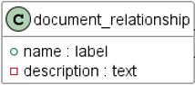 | Класс – описание набора объектов с одинаковыми атрибутами, связями и семантикой, которые могут присутствовать в конкретном обменном файле  В верхней части приведено наименование класса.  В нижней части – наименования атрибутов и их типы данных
 | Круг перед наименование атрибута указывает на обязательный атрибут. После двоеточия (:) приводится тип данных, которым может быть выражено значение атрибута
 | Квадрат перед наименованием атрибута указывает на необязательный атрибут. После двоеточия (:) приводится тип данных, которым может быть выражено значение атрибута
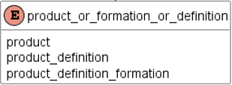 | Абстрактный класс, обеспечивающий выбор одного из классов, перечисленных в нижней части блока.  Абстрактный класс не может иметь объектов
 | Связь наследования («общее–частное»), при которой подкласс получает атрибуты и связи суперкласса. Пустой треугольный наконечник указывает на суперкласс.
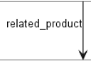 | Связь между классами (1:1)
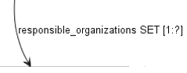 | Связь между классами (1 ко многим)
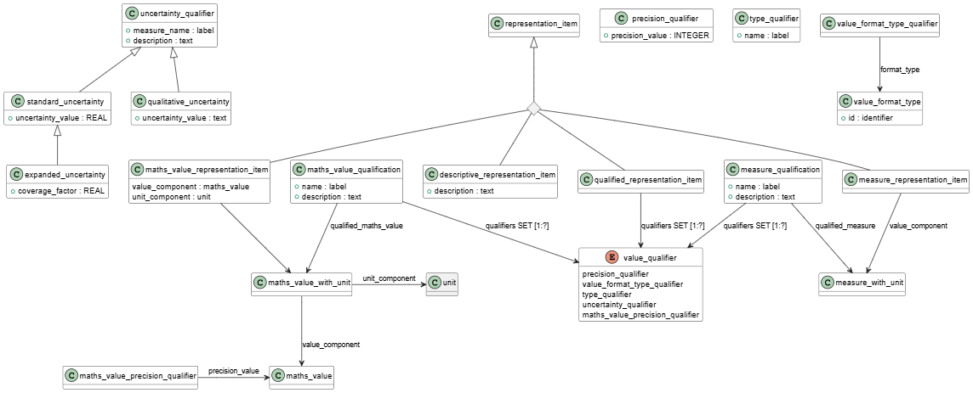 | Ромб объединяет несколько связей в одну. Применяется для всех типов связей

УДК 65.012:002:006.354 ОКС 35.240.50
Ключевые слова: информационная модель, изделие, поддержка жизненного цикла, интероперабельность

Руководитель организации-разработчика
АО НИЦ «Прикладная логистика»

Генеральный директор Галин И.Ю.

Руководитель разработки,
руководитель отдела
нормативного обеспечения Селезнева Е.В.

Разработчик стандарта,
руководитель центра
перспективных разработок Бороздин Д.Н.

